深圳市2019年公办高中体育、艺术特色团队录取标准
整理归属 深圳市招生考试办公室
发布日期 2019-07-14
来源 深圳市招生考试办公室官网
栏目 中考
存档日期 2026-10-27
原文链接 https://szeb.sz.gov.cn/szzkw/zkgg/zkxx/content/post_8946124.html

经市教育局批准，现将我市2019年公办高中特色团队录取标准予以公布。
2019年公办高中体育、艺术特色团队招生录取工作严格执行市教育局有关中考文件规定，坚持从严审核招生计划，严格落实阳光招生工作规定，在各校严格按照市教育局有关要求组织专项考核的基础上，市招考部门严格依据高中特色团队录取原则统一组织招生录取。各校未完成的特色团队招生计划，按规定转为该校普通生计划。已经被自主招生录取的考生不再参加统一划线录取（含提前批）。
根据《深圳市教育局关于做好2019年公办高中体育、艺术特色团队招考工作的通知》（深教〔2019〕158号）的规定，特色团队录取原则为：各校从报考本校的考生中按专业细项分别录取考生，即从专项考核合格、中考成绩达到本校特色团队文化课最低录取线（严格控制项目，原则上按不低于本校上一年普通生录取分数线下40分）的考生中，分专业细项按照其专项成绩由高到低排序录取；专项成绩排序相同的，再以其中考成绩由高到低排序依次进行录取。特色团队的录取不限学科等级及综合评价等级。
如有疑问，可直接向招生学校及市教育局德育与体卫艺处咨询（电话：88125677艺术、88102115体育）。
附件：
1.深圳市2019年公办高中特色团队录取标准
2.各学校特色团队录取名单（按考生号顺序）
原图分页 1/19
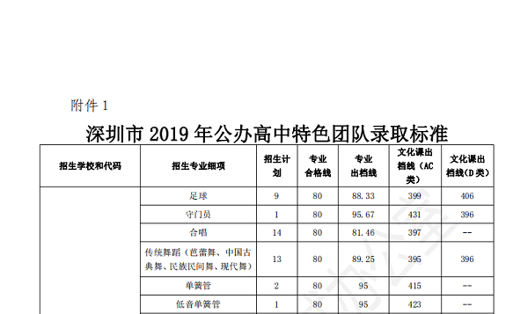
原图分页 2/19
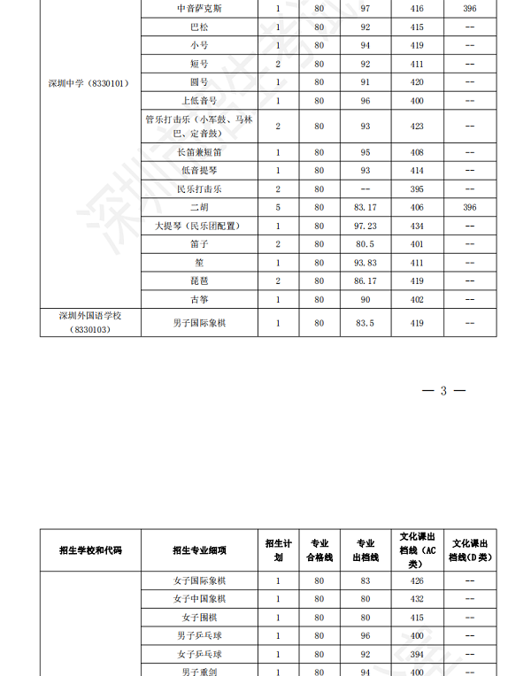
原图分页 3/19
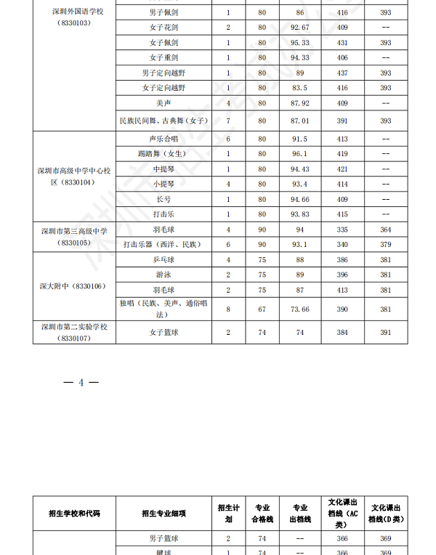
原图分页 4/19
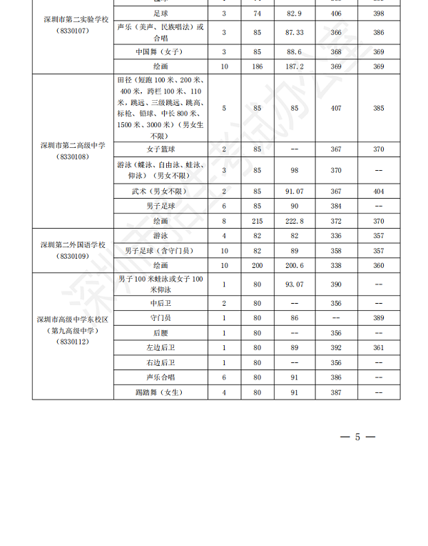
原图分页 5/19
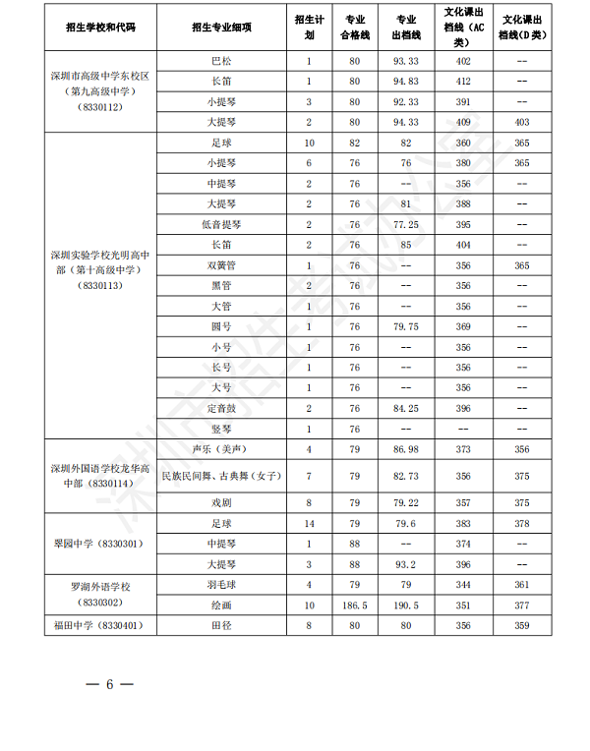
原图分页 6/19
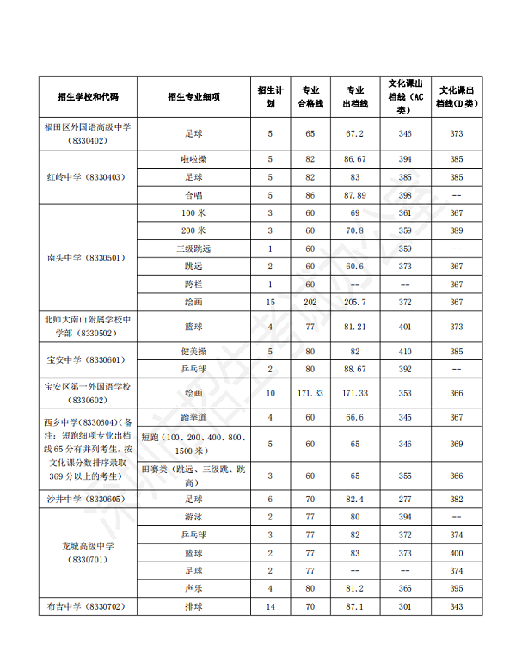
原图分页 7/19
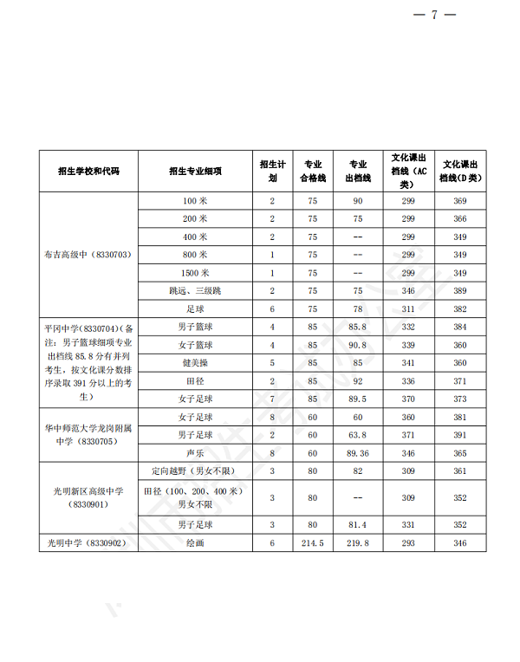
原图分页 8/19
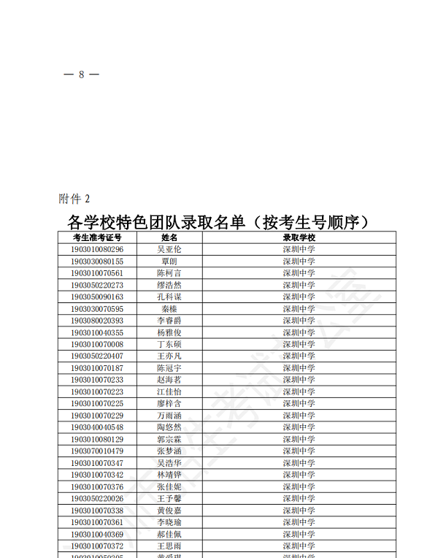
原图分页 9/19
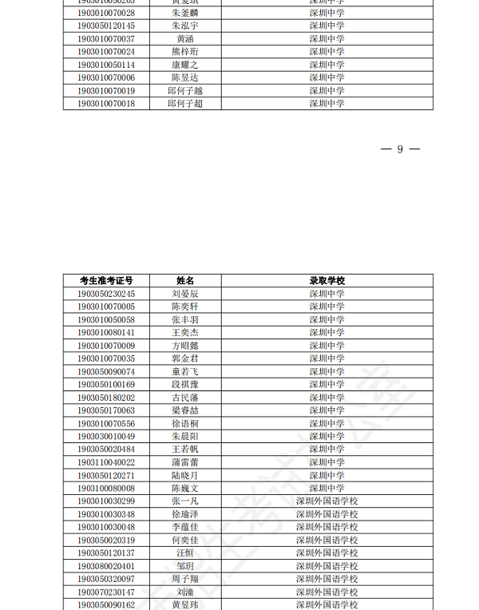
原图分页 10/19
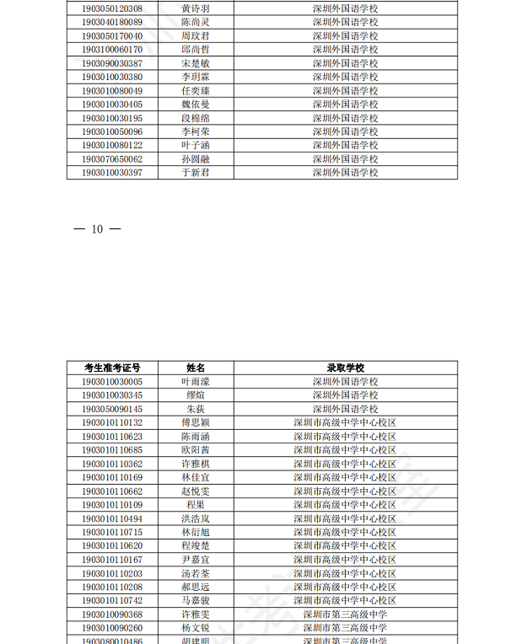
原图分页 11/19
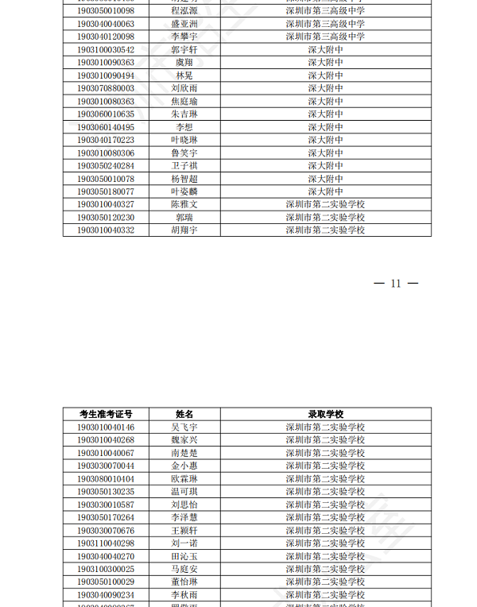
原图分页 12/19
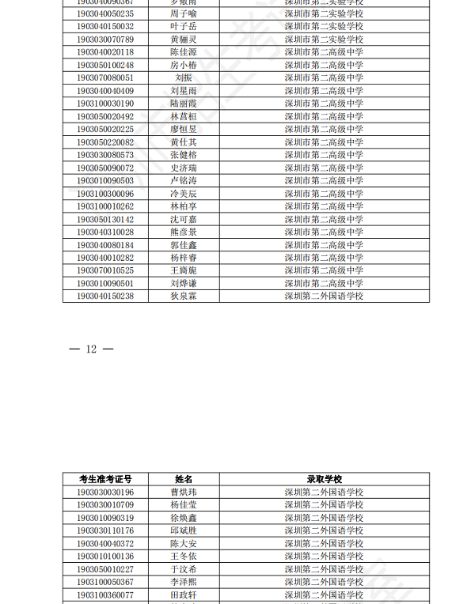
原图分页 13/19
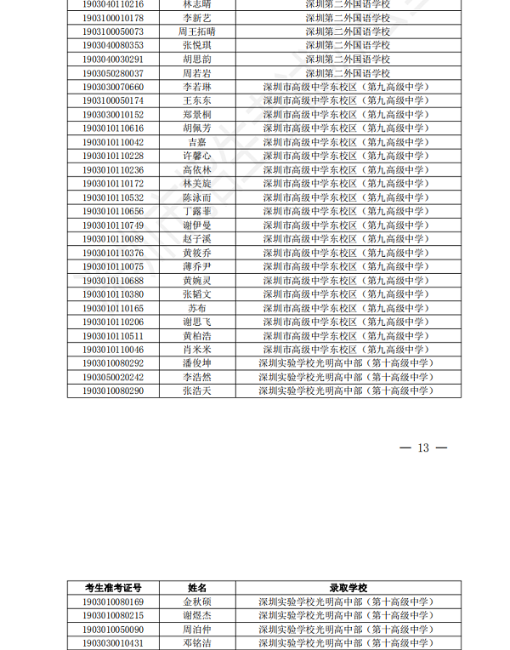
原图分页 14/19
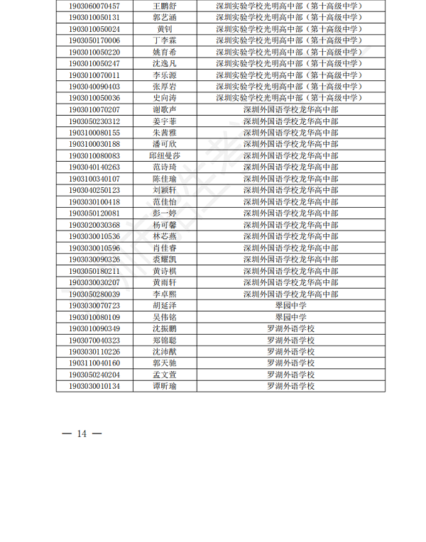
原图分页 15/19
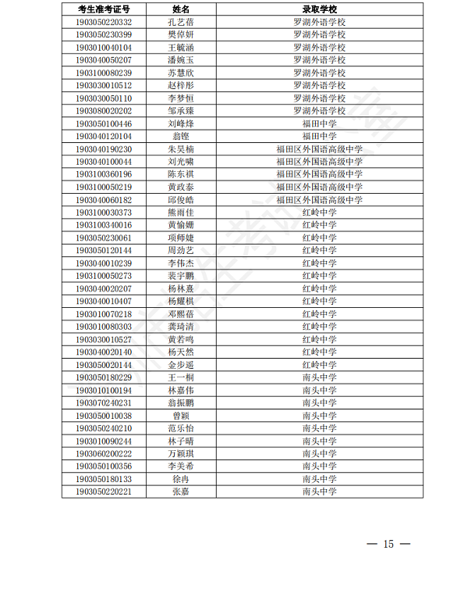
原图分页 16/19
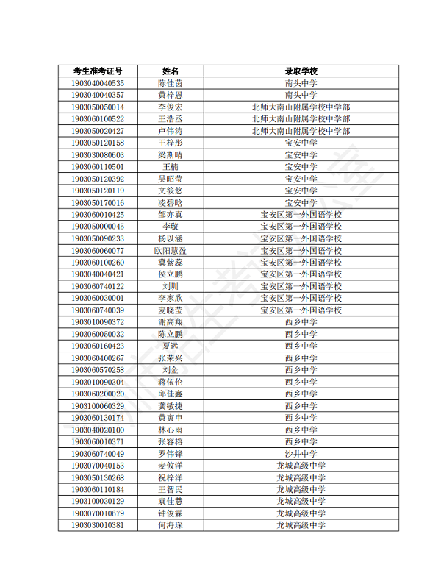
原图分页 17/19
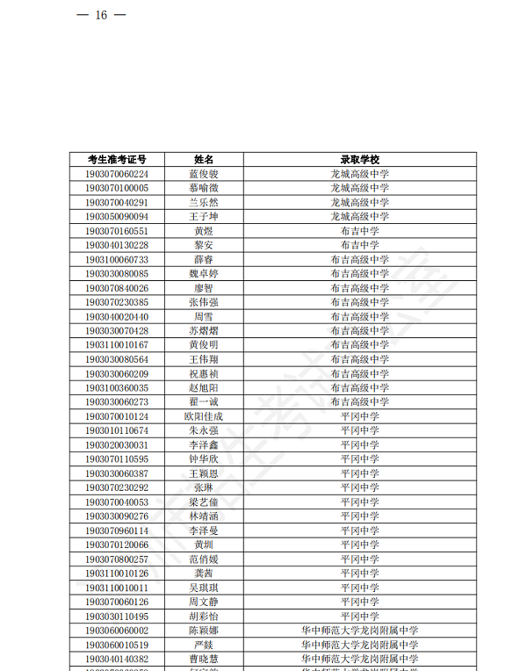
原图分页 18/19
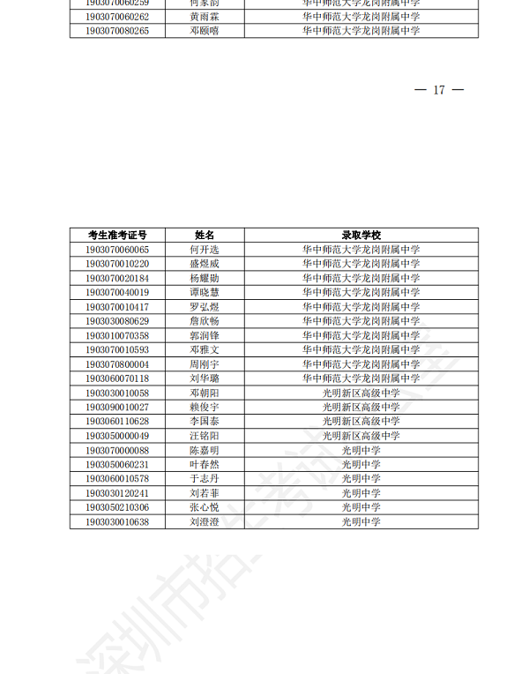
原图分页 19/19
